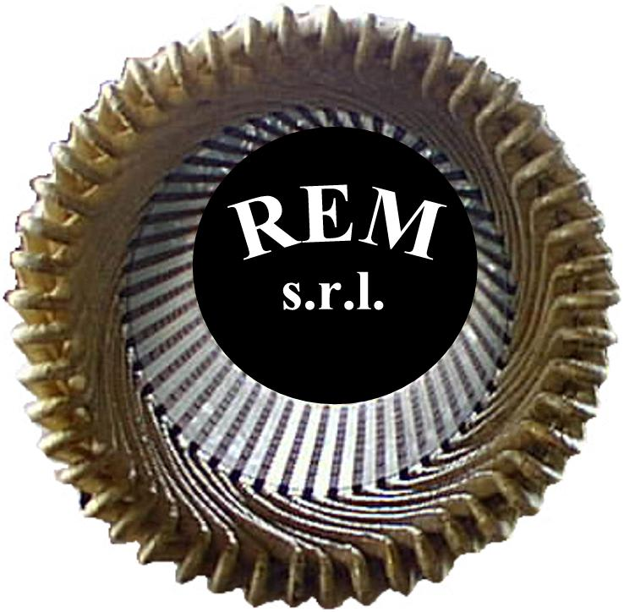
R.E.M. s.r.l.

Via Ferruccia, 12/b – 03010 Patrica (FR)
Tel. 0775 830116 – Fax 0775 839345

CERTIFICATO DI COLLAUDO

QUADRI ELETTRICI PER BASSA TENSIONE – SECONDO LE PROVE INDIVIDUALI PREVISTE DALLA NORMA CEI 17 – 13/1 (IEC 439-1 EN 60439-1)

TIPO DI QUADRO X AS O ANS

Costruttore del quadro

R.E.M. s.r.l.

Collaudo n. 002/09 del 18/02/2009

Ordine n. del

Conferma n. del

Committente QUASAR ENGINEERING S.R.L.

Numero di quadri
01

Descrizione del quadro
Quadro protezione AGV 2

Schema unificare del quadro allegato X SI O NO

Data 18/02/2009

Firma del responsabile

